OBJAVA ZA MEDIJE

UMRO AKADEMIK DUBRAVKO JELČIĆ

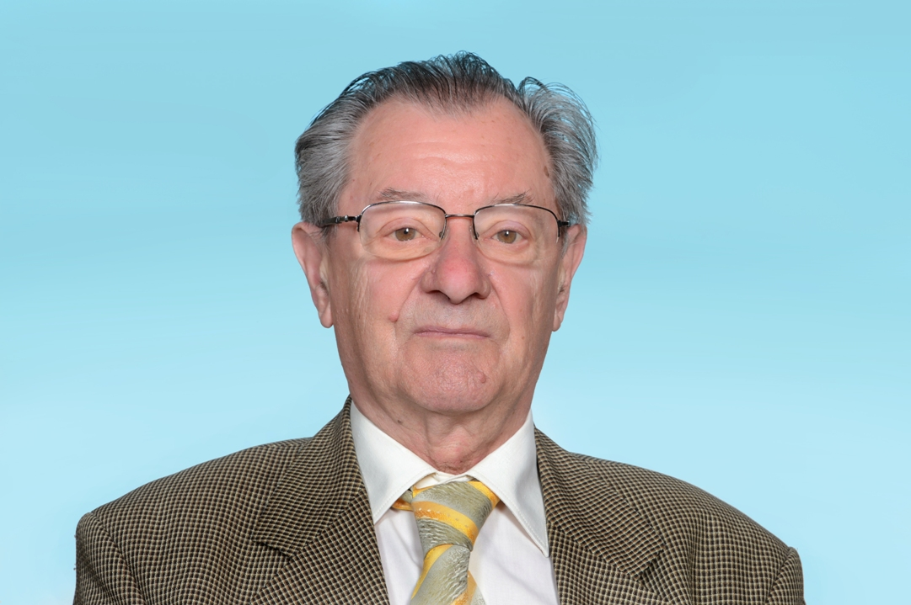

Zagreb, 28. veljače 2020. – U petak 28. veljače 2020. u Zagrebu je 90. godini života umro akademik Dubravko Jelčić, istaknuti hrvatski književnik i književni povjesničar te nekadašnji saborski zastupnik, redoviti član Hrvatske akademije znanosti i umjetnosti.
Rodio se 6. studenoga 1930. u Požegi. Zbog širenja antikomunističih letaka komunistički režim ga je 1945. kao maloljetnika osudio na 18 mjeseci zatvora te je kaznu služio u Staroj Gradiški. Gimnaziju je pohađao u Novoj Gradiški, Požegi i Slavonskom Brodu gdje je 1951 maturirao.
Diplomirao je 1956. na Filozofskom fakultetu u Zagrebu gdje je 1974. doktorirao disertacijom o Josipu Kosoru i autohtonosti ekpresionizma u hrvatskoj književnosti. Od 1956. do 1960. bio je srednjoškolski profesor i zatim dramaturg Hrvatskog narodnog kazališta u Osijeku, potom srednjoškolski profesor u Travniku, a od 1960. do 1993. asistent, viši znanstveni suradnik i znanstveni savjetnik u Institutu (kasnije Zavodu) za književnost Hrvatske akademije znanosti i umjetnosti. Za redovitog člana Hrvatske akademije znanosti i umjetnosti, u Razredu za književnost, izabran je 1992., a od 1983. bio je član suradnik. Od 1998. do 2003. bio je tajnik Razreda za književnost, a od 2004. do 2010. član Predsjedništva HAZU. Bio je i urednik Akademijinog časopisa Forum. Od 2010. do smrti bio je voditelj Zavoda za znanstveni i umjetnički rad HAZU u Požegi.
Akademik Dubravko Jelčić bio je zastupnik HDZ-a u Zastupničkom domu Hrvatskog državnog sabora od 1995. do 1999. Od 1990. do 1992. bio je potpredsjednik Matice hrvatske.
Kao književnik, znanstvenik, publicist, bibliograf i urednik, akademik Jelčić objavio je nekoliko stotina znanstvenih, stručnih i literaranih radova, od kojih su većina skupljeni u tridesetak samostalnih knjiga. Najvažnija djela su mu August Šenoa njim samim (1966.), Hrvatski narodni i književni preporod (1978.), monografije o hrvatskih književnicima objavljene 1984.: Šenoa, Kranjčević, Matoš, Preporod književnosti i književnost preporoda (1993.), Povijest hrvatske književnosti: tisućljeće od Baščanske ploče do postmoderne (1997. i 2004.), Hrvatski književni romantizam (2002.), 100 krvavih godina: XX. stoljeće u hrvatskoj povijesti: eseji, polemike, epigrami (2004.) te Hrvatska književnost i pravaštvo (2011). Objavio je i nekoliko knjiga svojih uspomena, kao i zbirku poezije Poraz pobjednika (1962.) i roman Strah: igre jave i sna (1994.).
Bio je urednik biblioteke Izbor u Nakladnom zavodu Znanje gdje je između ostalog u doba Hrvatskog proljeća uredio ciklus knjiga Hrvatska politička misao XIX. i XX. stoljeća (1970. – 1971.). Također je bio urednik biblioteke Vijenac u Nakladnom zavodu Matice hrvatske u kojoj je izdano oko 40 djela hrvatskih i stranih klasika (1979. – 1989.). Uredio je nekoliko svezaka u kritičkim izdanjima sabranih djela Tina Ujevića, Antuna Gustava Matoša, Vladimira Nazora i Antuna Branka Šimića. S Krstom Špoljarom uredio je izabrana djela Augusta Šenoe u 12 svezaka i uz njih sastavio dosad jedini zbornik kritičkih radova o Šenoi (August Šenoa u očima kritike, 1978.), kao i izabrana djela Tina Ujevića i uz njih enciklopedijsku panoramu Ujevićevih ideja (Opojnost uma, 1986.; drugo izdanje 2004.). Priredio je drugo i treće izdanje knjige Misli i pogledi A. G. Matoša (1988., 2004.), dopunivši prvo izdanje koje je 1955. priredio Mate Ujević. Bio je izvršni, a zatim i glavni urednik edicije Matice hrvatske Stoljeća hrvatske književnosti u kojoj je priredio i uvodnim esejima popratio Književna djela Ante Starčevića (1995.), Pripovijetke/Ratno roblje, Ognjište I. i Ognjište II. Mile Budaka (1995.), Izabrana djela Vladimira Kovačića i Vinka Nikolića (1997.), Izabrane političke spise Eugena Kvaternika (1998.), Izabrane političke spise Milana Šufflaya (2000.), Izabrane političke eseje i Izabrane književne i političke eseje Vinka Kriškovića (2003.), Izabrana djela Antuna Nizetea (2004.) te Izabrane književne i političke spise Josipa Jurja Strossmayera (knjiga I., 2005., knjiga II. 2006.).
Na Hrvatskim studijima Sveučilišta u Zagrebu predavao je kolegij Hrvatski nacionalni identitet.
Godine 2016. dobio je Nagradu Vladimir Nazor za životno djelo.
Ispraćaj akademika Dubravka Jelčića bit će u srijedu 4. ožujka u 13.35 sati na Krematoriju u Zagrebu.

Marijan Lipovac
Ured za odnose s javnošću i medije HAZU

